**Logotopo**



**PROJETO S4SP  
Saúde para São Paulo**

**Atualizações - Salux**

Versão 1.0

- 2015 -

|  |  |  |  |  |
| --- | --- | --- | --- | --- |
| Data | Versão | Elaborado por | Descrição | Arquivo |
| 17/04/2015 | 1.0 | Rui Fonseca Pereira | Elaboração | Manual Operacional |

Conteúdo

1. Atualização do módulo (SIASUS ou Atualizador de Tabelas) 4

2. Atualização das Tabelas 5

3. Ativação do Salux 6

# Atualização do módulo (SIASUS ou Atualizador de Tabelas)

* 1. Baixe o arquivo de atualização recebido por e-mail.

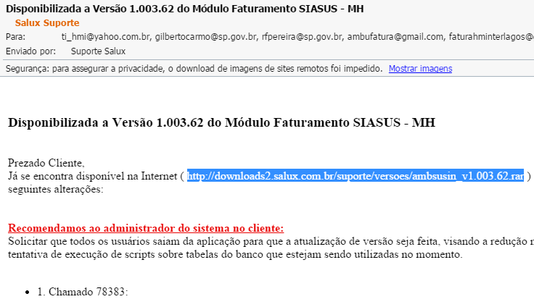

* 1. Descompacte o arquivo no compartilhamento do servidor.

OBS: Para validar o caminho correto do compartilhamento siga os passos abaixo:

* + 1. Logue no Salux com seu usuário e senha.
    2. Pressione a tecla F10.
    3. Insira novamente a sua senha

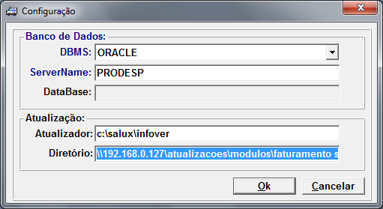

# Atualização das Tabelas

2.1. Baixe o arquivo de atualização recebido por e-mail.

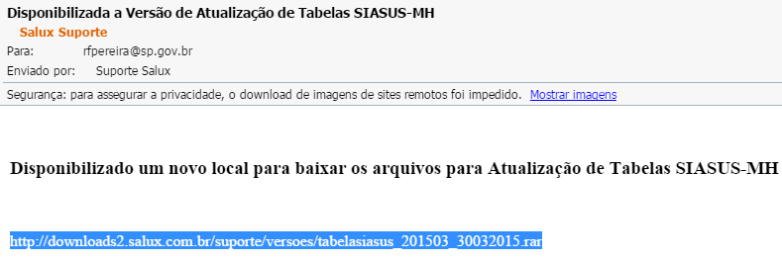

2.2. Executar o módulo "Atualizador de Tabelas" selecionar no menu "Atualizador" a opção "Atualizador de Tabelas";

2.3. Clicar no botão "Selecionar Lista" e escolher o arquivo correspondente a atualização:

SIASUS: atualizar_tbl_sia.txt

Após a seleção deste arquivo, serão mostradas todas as tabelas que devem ser atualizadas já selecionadas ( coluna "V" marcada ).

2.4. Clicar no botão "Atualizar Tabelas";

Neste momento, as tabelas selecionadas serão atualizadas uma por uma na ordem que são mostradas na tela. A coluna "Status" irá mostrar ao final de cada tabela atualizada o resultado da atualização.

# **Ativação do Salux**

3.1. A licença de uso do Salux expira mensalmente exigindo com isso sua ativação.

Para isso baixe o arquivo VALIDACAO.TXT enviado pela Salux:

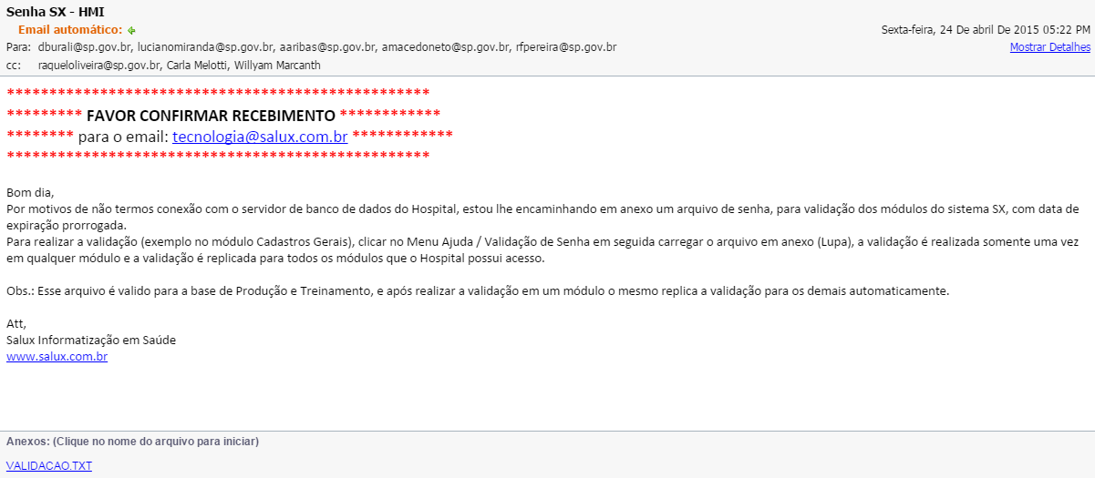

3.2. Logue no Salux com seu usuário e Senha.

3.3. Clique em Ajuda > Validação de Senha:

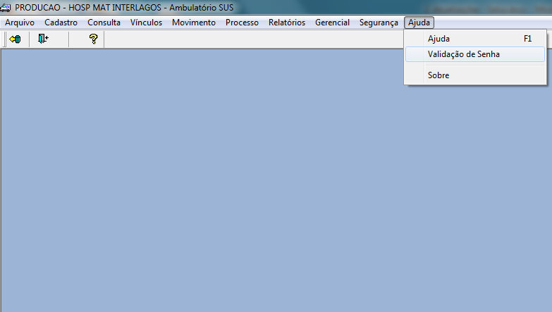

3.4. Clique no ícone: 

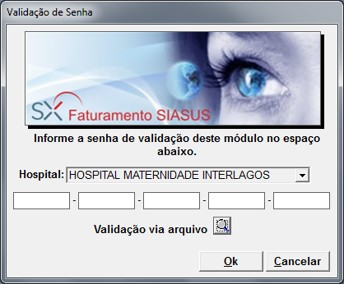

3.5. Selecione o arquivo baixado e clique em abrir.

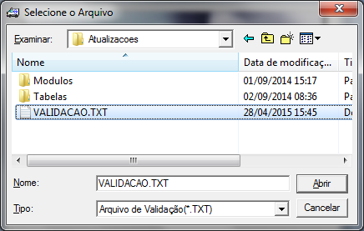

3.6. A mensagem de validação abaixo será apresentada.